PHIẾU HƯỚNG DẪN HỌC SINH TỰ HỌC
Tuần 2
NỘI DUNG | GHI CHÚ
Tên bài học/ chủ đề - Khối lớp | MĨ THUẬT 6  CHỦ ĐỀ: BIỂU CẢM CỦA MÀU SẮC  Bài 1: TRANH VẼ THEO GIAI ĐIỆU ÂM NHẠC
Hoạt động 1: Trưng bày sản phẩm và chia sẻ. | 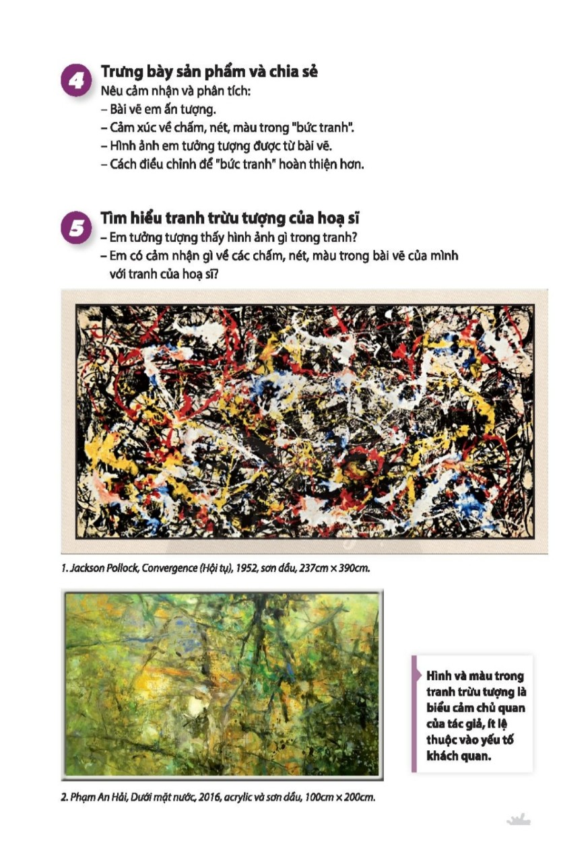  Nhiệm vụ 1 : Phân tích – đánh giá : Trưng bày và chia sẻ  a. Mục tiêu: HS trưng bày sản phẩm và chia sẻ sản phẩm của mình.  b. Nội dung:  - GV yêu cầu HS trả lời câu hỏi ở hoạt động Phân tích – đánh giá trong SGK Mĩ thuật 6  - HS thảo luận và trả lời câu hỏi trong SGK Mĩ thuật 6  c. Sản phẩm học tập: Sản phẩm mĩ thuật của HS  d. Tổ chức thực hiện:  - GV Hướng dẫn HS tạo khung cho bức tranh để bố cục lại hình vẽ cho phù hợp ý tưởng thể hiện.  - Trưng bày bài vẽ trên bảng hoặc tường lớp.  - Nêu câu hỏi để HS thảo luận, nhận biết thêm biểu cảm và nhịp điệu của các chấm, nét, màu trong bài vẽ : Nêu cảm nhận và phân tích:  + Bài vẽ em ấn tượng.  + Cảm xúc về chấm, nét, màu trong “bức tranh",  + Hình ảnh em tưởng tượng được từ bài vẽ.  + Cách điều chỉnh để "bức tranh" hoàn thiện hơn.  GV lưu ý : Không vẽ thêm quá nhiều những chấm, nét, màu để giữ lại cảm xúc ban đầu của bức tranh.  - HS tiếp nhận nhiệm vụ và thực hiện nhiệm vụ.  - GV nhận xét, đánh giá, chuẩn kiến thức bài học  Nhiệm vụ 2: Vận dụng – phát triển : Tìm hiểu tranh trừu tượng của họa sĩ.  a. Mục tiêu: HS vận dụng kiến thức đã học vào thực tế.  b. Nội dung:  - GV yêu cầu HS trả lời câu hỏi ở hoạt động Vận dụng – phát triển trong SGK Mĩ thuật 6  - HS thảo luận và trả lời câu hỏi trong SGK Mĩ thuật 6  c. Sản phẩm học tập: sản phẩm mĩ thuật của HS  d. Tổ chức thực hiện:  - Cho HS xem một số tranh trừu tượng của hoạ sĩ trong nước và thế giới.  - Giới thiệu khái quát về tác phẩm và tác giả của các tranh ở trang 9 SGK Mĩ thuật 6.  - Khuyến khích HS chia sẻ và thảo luận để nhận biết về một số hình thức vẽ tranh  trừu tượng.  - GV đặt câu hỏi :  + Em tưởng tượng thấy hình ảnh gì trong tranh?  + Em có cảm nhận gì về các chấm, nét, màu trong bài về của mình với tranh của hoạ sĩ?  +Em có liên tưởng gì giữa bài vẽ của em và tranh của hoạ sĩ.  + Em ấn tượng với “bức tranh” nào? Vì sao?  + Nét, màu và nhịp điệu tạo nên cảm xúc gì về “bức tranh” đó?  + Cách vẽ này cho em nhận thức được điều gì?  + Em còn muốn điều chỉnh gì ở tranh vẽ của mình hoặc của bạn?  - HS tiếp nhận nhiệm vụ, trả lời câu hỏi, đưa ra đáp án :  + Các bức tranh được vẽ theo thể loại trừu tượng, cảm xúc ngẫu hứng của tác giả.  + Em có cảm nhận về các chấm, nét, màu trong tranh của em và của họa sĩ:  - Trong tranh của em: Các chấm, nét, màu đơn giản.  - Trong tranh của họa sĩ: Các chấm, nét, màu hài hòa, đồng đều, thể hiện dụng ý nghệ thuật của tác giả. Người xem cảm nhận bằng thị giác, thính giác.  - GV nhận xét, đánh giá, chuẩn kiến thức bài học.
Hoạt động 2: Kiểm tra, đánh giá quá trình tự học. | Yêu cầu kiểm tra sau bài học:  - HS chỉ ra được sự biểu cảm của chấm, nét, màu trong tranh.  - Cảm nhận đưoợc sự tương tác giữa âm nhạc và hội họa.

NỘI DUNG GHI BÀI
Bài 1: VẼ TRANH THEO GIAI ĐIỆU ÂM NHẠC

1. Cách tạo tranh từ mảng màu yêu thích
- Khái niệm : Vẽ tranh theo nhạc là cách thể hiện cảm xúc, giai điệu, tiết tấu của âm thanh bằng đường nét, màu sắc, nhịp điệu của các chấm, nét, màu.
- Các bước thực hiện :
+ Sử dụng một khung giấy xác định mảng màu yêu thích trên bức tranh.
+ Cắt mảng màu đã chọn ra khỏi bức tranh lớn.
+ Vẽ thêm (chấm, nét, màu) để làm rõ hình tưởng tượng trong bức tranh.

2. Phân tích, đánh giá
- Cảm xúc các chấm, nét, màu trong tranh.
- Hình ảnh tưởng tượng được trong bài vẽ.

3. Tranh trừu tượng của họa sĩ
- Hình và màu trong tranh trừu tượng là biểu cảm chủ quan của tác giả, ít lệ thuộc vào yếu tố khách quan.

